Составление электронно – графических формул атомов химических элементов.
Повторите материал занятия по теме «Состояние электронов в атоме».

Если у вас нет этого материала в тетради – напишите, разберите.
Изучите материал по учебнику Габриелян «Химия» 11 класс стр. 6-9.
Новый материал.
Составление электронных формул химических элементов в большинстве случае производится в соответствии со следующим алгоритмом:
1. Определите число электронов в атоме, используя Периодическую таблицу химических элементов Д.И. Менделеева.
2. По номеру периода, в котором расположен элемент, определите число энергетических уровней; число электронов на последнем электронном уровне соответствует номеру группы.
3. Уровни разбить на подуровни и орбитали и заполнить их электронами в соответствии с правилами заполнения орбиталей:
Необходимо помнить, что на первом уровне находится максимум 2 электрона 1s2,
на втором – максимум 8 (два s и шесть р: 2s²2p⁶),
на третьем – максимум 18 ( два s, шесть p, и десять d: 3s²3p⁶3d¹⁰).
- Первым заполняется s-подуровень, затем р-, d- b f-подуровни.
- Электроны заполняют орбитали в порядке возрастания энергии орбиталей (правило Клечковского: 1s²2s²2р⁶3s²3р⁶4s²3d¹⁰4р⁶5s²4d¹⁰5р⁶6s²5d¹⁰6р⁶7s²6d¹⁰…).
- В пределах подуровня электроны сначала по одному занимают свободные орбитали, и только после этого образуют пары (правило Хунда).
- На одной орбитали не может быть больше двух электронов (принцип Паули).

Примеры.
1. Составим электронную формулу азота. В периодической таблице азот находится под №7.
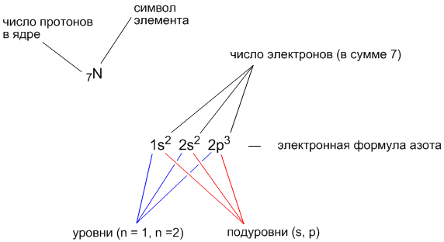
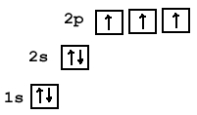
Графическая формула азота.
2. Составим электронную формулу аргона. В периодической таблице аргон находится под №18.
1s²2s²2p⁶3s²3p⁶.
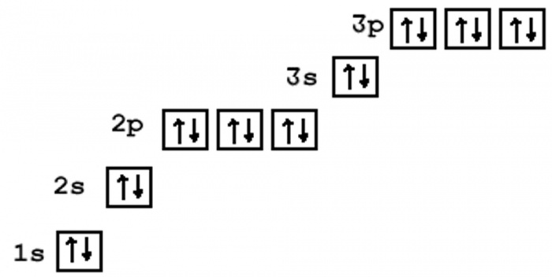
Графическая формула аргона.
3. Составим электронно- графическую формулу хрома. В периодической таблице хром находится под № 24.
1s²2s²2p⁶3s²3p⁶4s¹3d⁵
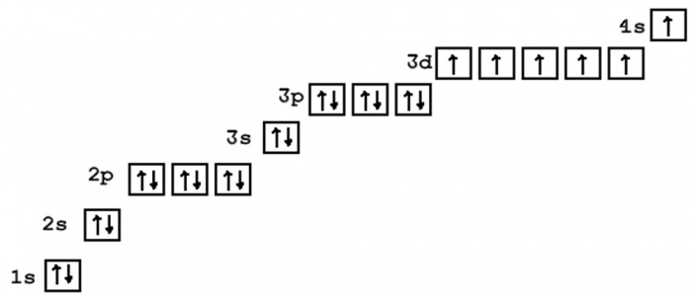
Домашнее задание. Учебник Габриелян «Химия» 11 класс стр. 10 № 5, 6, 8 письменно.

